Wachsende Begeisterung:
Mit Blütenpower durch den Sommer
(GMH/FGJ) Der Sommer steht vor der Tür – und mit ihm die ganze Palette an Sommerblumen, die uns die schönste Zeit des Jahres mit ihren bunten Blüten versüßen. Für jeden Geschmack und jeden Standort gibt’s im Gartenfachhandel die passenden Pflanzen aus heimischen Qualitäts-Gärtnereien – und dazu gleich Hilfe vom Gartenprofi bei der Auswahl der Balkon- und Beetblumen und tolle Tipps rund ums Pflanzen und Pflegen.
Bildnachweis: GMH/FGJ
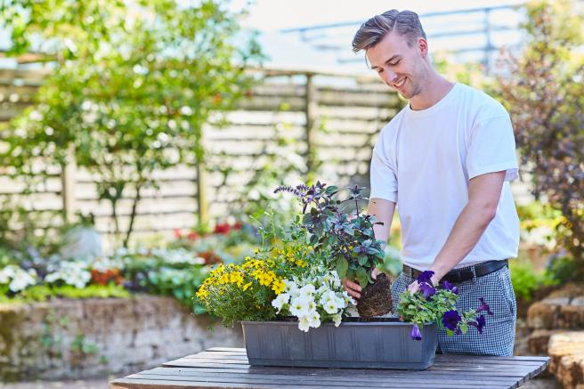

Bildunterschrift: Der Balkon blüht auf: Ein Pflanzkasten mit bunten Sommerblumen sorgt im Nu für gute Laune. Damit die Freude bleibt, sollten nur solche Sommerblumen miteinander kombiniert werden, die die gleichen Bedürfnisse haben. Die fröhliche Mischung aus Petunien, Bidens und Strauch-Basilikum ist dafür ein schönes Beispiel.

Bilddaten in höherer Auflösung unter:
https://www.gruenes-medienhaus.de/download/2022/04/GMH_2022_15_02.jpg

Für einen guten Start sorgen …
… Und der fängt schon beim Kauf an, denn nur vitale und kräftige Pflanzen schenken langanhaltende Freude. Gut, dass der Gartenfachhandel vorbereitet ist und gesunde, qualitativ hochwertige Sommerblumen aus deutschen Jungpflanzengärtnereien in großer Vielfalt bereithält. Zugreifen unbedingt erwünscht: die Beet- und Balkonschönheiten sind nämlich umwelt- und klimaschonend produziert! Ein Grund mehr, die Freiluftoase mit Gewächsen aus heimischen Gärtnereien erblühen zu lassen. Beim Kauf sollten allerdings nicht nur Herkunft, Vitalität und Aussehen der Pflanzen zählen. Wichtig ist, dass ihre Standortansprüche mit den -Bedingungen vor Ort auf dem Balkon, im Beet oder auf der Terrasse übereinstimmen. Fuchsien und Fleißige Lieschen beispielsweise sind Schattenliebhaber, die sich auch im Halbschatten wohlfühlen. Auf dem Südbalkon ist es ihnen aber viel zu warm und sonnig, sodass sie sich nicht gut entwickeln können. Sonnenhungrige Geschöpfe wie Petunien, Bidens und Strauch-Basilikum dagegen, blühen dort besonders üppig. Glücklicherweise gibt es für alle Gegebenheiten prachtvolle Sommerblumen. Werden sie dann noch richtig gepflanzt und gepflegt, gibt’s Blütenpower bis zum Herbst.
Empfehlungen für maximales Vergnügen
Egal, ob der Balkonkasten im zarten Landhausstil mit Löwenmäulchen, Glockenblume und Schneeflockenblume oder fröhlich-bunt mit Husarenknöpfchen und Ringelblume bepflanzt werden soll: mit dem ständig wachsenden Sortiment an pflegeleichten Blütenschönheiten aus deutschen Gärtnereien, lässt sich jede Stilrichtung kreieren. Wichtig dabei ist allerdings, dass nur Pflanzen miteinander kombiniert werden, die die gleichen Ansprüche an den Lebensraum stellen. Außerdem sollten sie nicht zu dicht gesetzt werden, damit genug Platz zum Wachsen bleibt. Profis empfehlen daher maximal sieben Exemplare pro Meter Balkonkasten. Apropos Balkonkasten: im Handel gibt es Gefäße in allen Formen, Farben und Materialien, mit oder ohne Wasserspeicher, mit denen sich Sommerblumen stilvoll in Szene setzen lassen.
Das Pflegeprogramm auf die Pflanze abstimmen
Viel oder wenig gießen und düngen, regelmäßig schneiden oder nur ab und an Verblühtes auszupfen: was der Pflanze guttut, oder ihr schadet, hängt von ihren Bedürfnissen ab. Der Profi im Gartenfachhandel weiß, welche Pflanze wie behandelt werden muss und gibt gerne Auskunft. Er hat auch gleich einen Tipp parat, welches Substrat sich besonders eignet.

[Kastenelement]:
==============
Was muss man bei torfreduziertem Substrat beachten?
Das sehr lockere Substrat kann Wasser und Nährstoffe weniger konstant speichern als Torferden, weshalb mehr gegossen und gedüngt werden muss. Folgendes ist noch zu beachten:
Gießen
Da torfreduzierte Erden sehr durchlässig sind, trocknen sie vor allem an der Oberfläche schnell aus. Deshalb sollte man vor dem Gießen mit dem Finger testen, ob das Substrat auch unter der Oberfläche trocken ist und erst dann erneut gießen. Perfekt geeignet sind auch Töpfe und Balkonkästen mit Wasserspeicher und Wasserstandanzeige. Die Pflanzen können so nach Bedarf auf die Wasserreserven zugreifen und der Gärtner sieht, auch ohne Fingerprobe, wann Wasser nachgefüllt werden muss.
Düngen
Torfreduzierte Substrate müssen schneller nachgedüngt werden. Vor allem, wenn viele Holz- und Kokosfaseranteile vorhanden sind, wird entsprechend Stickstoff verbraucht, der wieder aufgefüllt werden muss. Hier helfen organische Stickstoffdünger wie Hornspäne. Auch die regelmäßige Gabe von Flüssigdüngern ist ratsam, da dieser den Pflanzen sofort zu Verfügung steht.

